 [Übersetzt von Englisch nach Deutsch - www.onlinedoctranslator.com](https://www.onlinedoctranslator.com/de/?utm_source=onlinedoctranslator&utm_medium=docx&utm_campaign=attribution)

VORLAGE

1. Translate – Good job
   1. Gut gemacht
   2. Hallo
   3. Schön, dich kennenzulernen
   4. Guten Morgen

Ans: a) Gute Arbeit

1. Answer the question-‘How are you?’
2. Guten Nachmittag
3. Mir geht es gut
4. Dankeschön
5. Herzliche Glückwünsche

Ans: b) Mir geht es gut

1. How do we apologize?
2. Vielen Dank
3. Es tut mir Leid
4. Jawohl
5. Willkommen

Ans: b) Es tut mir leid

1. What are they doing?

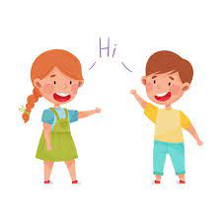

* 1. Gruß
  2. Kampf
  3. Ignorieren
  4. Spielen

Ans: a) Gruß

1. Specify the greetings in respective orders:

Night, Noon, Morning

* 1. Guten Morgen Guten Nachmittag Gute Nacht
  2. Guten Tag, Guten Morgen, Gute Nacht
  3. Gute Nacht, Guten Tag, Guten Morgen
  4. Gute Nacht, Guten Morgen, Guten Tag

Ans: d) Guten Morgen, Guten Tag, Gute Nacht